El Arte de la Historia

10 mayo 2009

La bandera europea es un símbolo mariano basado en una visión del Apocalipsis
Francisco Arroyo Martín @ 1:39 pm

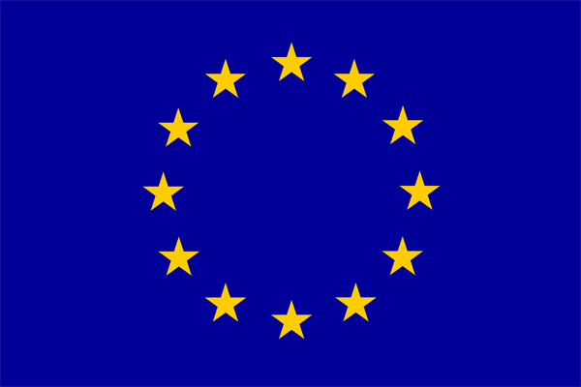

A pesar del teórico laicismo de la Unión Europea parece ser que la bandera que representa a esta institución (y con la cual todos nos identificamos, dicho sea de paso) tiene un profundo simbolismo religioso, en concreto católico y mariano.
Ayer, 9 de mayo se celebró el día de Europa. Y como tal la bandera azul estrellada ondeó en todos los sitios oficiales de la Unión Europea y de muchas instituciones más en su homenaje. Pero lo que pocos saben es el sentido católico de esta divisa.
Originalmente esta bandera era el emblema del Consejo de Europa, que era un organismo diferente al embrión de la actual Unión Europea (la Comunidad Europea del Carbón y del Acero) y que entre sus objetivos tenían la defensa de los Derechos Humanos y la promoción de la cultura europea.
En 1955 el francés Arsène Heitz ganó un concurso de ideas para elegir bandera del citado Consejo de Europa con el diseño que conocemos: rectángulo azul en el que se insertan doce estrellas amarillas de cinco puntos equidistantes. Esta bandera fue aprobada por el comité ministerial el 8 de diciembre de ese año; curiosamente el día que los católicos celebra la Inmaculada Concepción de María [Patrona de España también y uno de los pilares del puente más largo del año]
Posteriormente la bandera fue adoptada como enseña del Parlamento Europeo en 1983, y en 1985 fue adoptada por los Jefes de Estado y Gobierno miembros como emblema oficial de las entonces Comunidades Europeas. Finalmente en 1992 pasó a ser la bandera de la actual Unión Europea.
La página oficial de la Unión Europea da a la bandera un valor laico e integrador:
Es el símbolo no sólo de la Unión Europea sino también de la unidad e identidad de Europa en un sentido más amplio. El círculo de estrellas doradas representa la solidaridad y la armonía entre los pueblos de Europa.
El número de estrellas no tiene nada que ver con el número de Estados miembros. Hay doce estrellas porque el número doce es tradicionalmente el símbolo de la perfección, lo completo y la unidad. Por lo tanto la bandera no cambia con las ampliaciones de la UE.
También dicen en esta página que el doce es un número simbólico que representa la integridad y que el círculo representa la unidad. Pero simbologías del 12 hay las que queramos: meses, horas, zodiaco, vueltas que da la luna a la tierra, apóstoles de Jesús, hijos de Jacob y tribus de Israel, dioses del Olimpo, Vía Crucis, las tablas de la ley romana, los mandamientos cristianos, los trabajos de Hércules, … vamos, para no parar. [Alguna aclaración de estas docenas en la respuesta a un comentario de Guayarmina, a quien le agradezco mucho su aportación]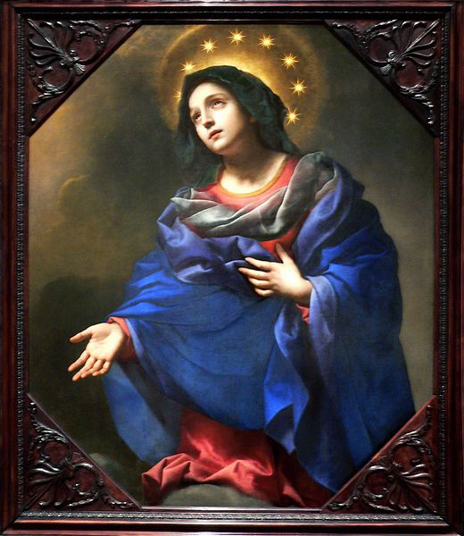
Madonna in Glory, c. 1670. de Carlo Dolci
Bueno, pues también las doce estrellas doradas es la representación tradicional de María como Reina del Cielo. Pero en esta caso no estamos especulando con el posible significado, pues según confesión de Arsène Heitz, autor de la enseña: “inspirado por Dios, tuve la idea de hacer una bandera azul sobre la que destacaban las doce estrellas de la Inmaculada Concepción de Rue du Bac; de modo que la bandera europea es la bandera de la madre de Jesús que apareció en el cielo coronada de doce estrellas”.
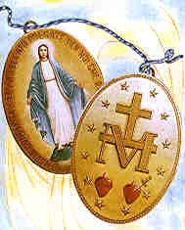
Medalla milagrosa según las visiones de Catherine Labouré en la iglesia de Rue du Bac
Efectivamente Heitz declaró en la revista “Lourdes magazine” en julio de 2004, haberse inspirado en un pasaje del Libro del Apocalipsis, capítulo 12, donde “…una mujer vestida del sol, con la luna bajo sus pies, y sobre su cabeza una corona de doce estrellas…” que va a dar a luz un hijo “…que regirá con vara de hierro a todas las naciones…” se enfrenta a un dragón. Así como, también afirmó haber basado su diseño en la corona duodecastelada (de doce estrellas) sobre fondo azul de la Medalla Milagrosa basada en las visiones de Catherine Labouré en la iglesia parisina de la Rue du Bac y en la que reza “conçue sans péché” (concebido sin pecado), lema de lo que posteriormente sería el dogma de la Inmaculada Concepción; ya he señalado que el día que se celebra este dogma se aprobó oficialmente la bandera.
Además, el 11 de diciembre de 1955, tres días después de la aprobación de la bandera el propio Consejo de Europa inauguró un vitral en la catedral de Estrasburgo en honor a la Virgen coronada con la “Corona Stellarum Duodecim” o corona de doce estrellas.
Hace un tiempo asistimos al debate sobre si la Constitución Europea debía incluir alguna referencia a las “raíces cristianas” de nuestro continente; pero en este debate nadie sacó a colación que ya contábamos con un emblema claramente cristiano y, a más a más, católico. Ni siquiera el papa Juan Pablo II mencionó este hecho cuando intervino en esa polémica, ni mencionó que Europa es un continente consagrado a María desde los tiempos de Clemente V (siglo XIV). Cuesta creer que esto se debiera a un olvido y muchos menos a ignorancia; ¿optaron los católicos por mantener esta “consagración” de forma oculta tras la simbología de la bandera? ¿De haber conocido este simbolismo, la reacción hubiera sido la misma? Esclarecedor es el caso del francés Jean-Baptiste Nicolas Robert Schuman, al que se le considera como uno de los “padres de Europa” en referencia a su determinante participación en la creación de las Comunidades Europeas y que actualmente se encuentra en proceso de beatificación.
Para los agnósticos es tremendamente perturbador, pero qué deciros de los protestantes que rechazan el culto a María por considerarlo contrario al párrafo del Éxodo que dice “”No tendrás dioses ajenos delante de mí”; recordar que Margaret Thatcher decía que la Unión Europea era una conspiración católica.
De todas formas, el valor de los símbolos es el que le dan los que reconocen los propios símbolos; y si para la inmensa mayoría de europeos la bandera significa unidad integración y equidad, ese es su verdadero valor y significado.
________________________
Apocalipsis. Cap. 12
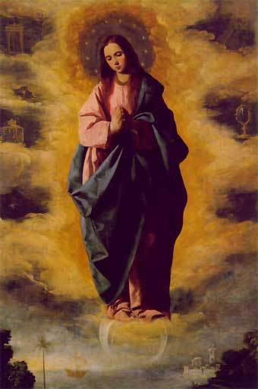
Apareció en el cielo una gran señal: una mujer vestida del sol, con la luna debajo de sus pies, y sobre su cabeza una corona de doce estrellas. Y estando encinta, clamaba con dolores de parto, en la angustia del alumbramiento.
También apareció otra señal en el cielo: he aquí un gran dragón escarlata, que tenía siete cabezas y diez cuernos, y en sus cabezas siete diademas; y su cola arrastraba la tercera parte de las estrellas del cielo, y las arrojó sobre la tierra. Y el dragón se paró frente a la mujer que estaba para dar a luz, a fin de devorar a su hijo tan pronto como naciese.
Y ella dio a luz un hijo varón, que regirá con vara de hierro a todas las naciones; y su hijo fue arrebatado para Dios y para su trono..___________________
Galería de imágenes
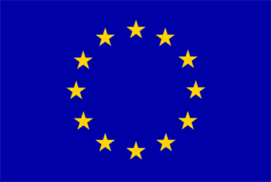
Bandera de la Unión Europea
Arsène Heitz
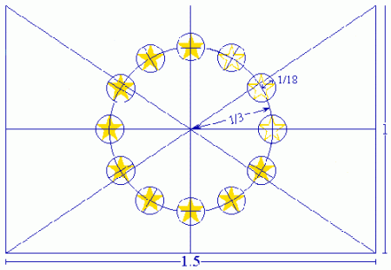
Diseño de la bandera de la UE
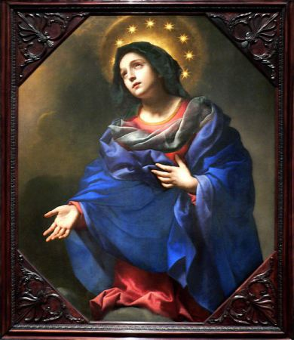
Madonna in Glory. Carlo Dolci

Medalla milagrosa según las visiones de Catherine Labouré en la iglesia de Rue du Bac
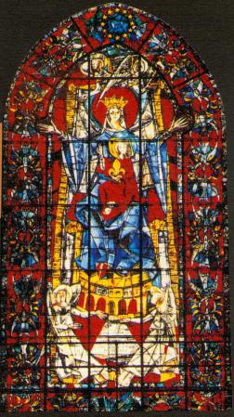
Vitral en la catedral de Estrasburgo en honor a la Virgen con la “Corona Stellarum Duodecim”
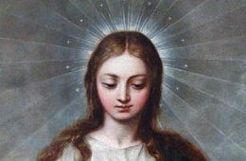
Inmaculada atribuida a Juan de Sevilla, pero posiblemente obra de Alonso Cano
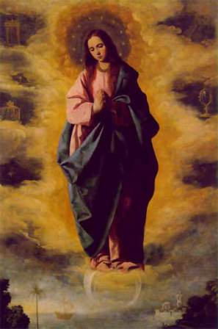
Inmaculada Concepción. Zurbarán

